**附件1：会议日程安排**

第二届桥梁结构极端荷载与防护学术会议日程安排

| **日期** | **时 间** | **会议日程安排** | **地 点** |
| --- | --- | --- | --- |
| **5月5日** | 全天 | 报到 | 正定新区  安悦酒店 |
| **5月6日** | 08:00-08:30 | 开幕式 | 石家庄国际会展中心 |
| 08:30-12:00 | 大会报告 |
| 12:05-13:00 | 午餐—自助餐 |
| 14:00-18:00 | **分论坛报告**  **（7个专题分论坛）** | 石家庄  正定新区  安悦酒店 |
| 18:30-21:00 | 欢迎晚宴 |
| **5月7日** | 08:00-12:00 | **大会报告** | 石家庄国际会展中心 |
| 12:00-12:10 | 闭幕式 |
| 12:10-14:00 | 午餐-自助餐 |
| 14:00-18:00 | 参观：赵州桥或者西柏坡红色教育基地 | |

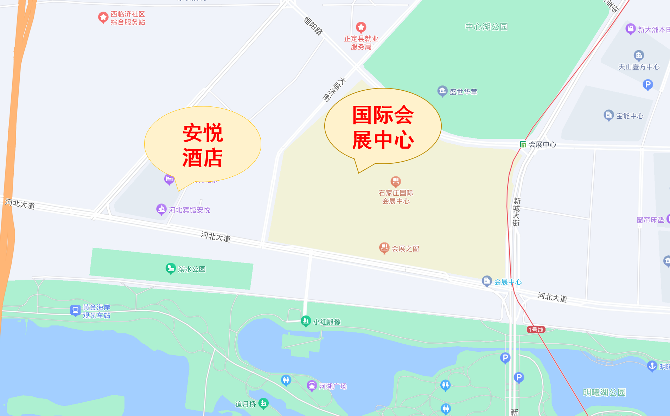

**安悦酒店与石家庄国际会展中心的位置**